***07 - Nguyễn Văn Minh – 22003405***

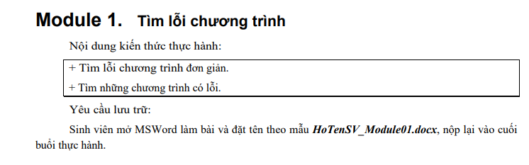

**Bài 1.**

**a. Đưa ra một số lý do giải thích tại sao đặc tả là nơi chứa nhiều bug nhất.**

+ Vì đặc tả là bước đầu tiên, mọi thứ đều dựa vào nó. Nếu ngay từ đầu mô tả sai hoặc thiếu, thì tất cả các bước sau (thiết kế, code, test) cũng sẽ bị sai theo.

+ Nhiều khi khách hàng hoặc BA chưa hiểu rõ yêu cầu, diễn đạt mơ hồ, hoặc hai bên hiểu khác nhauu, dẫn đến bug ngay trong đặc tả.

+ Đặc tả thường viết bằng ngôn ngữ tự nhiên, không chính xác tuyệt đối như code, nên dễ gây hiểu nhầm.

**b. Giải thích tại sao chi phí sửa bug sau khi sản phẩm release lại cao hơn khi mới bắt đầu.**

+ Khi sản phẩm đã release, bug không chỉ ảnh hưởng code mà còn ảnh hưởng người dùng thật. Lúc đó phải mất công sửa gấp, vá lỗi, cập nhật version, test lại toàn hệ thống.

+ Có những bug làm gián đoạn dịch vụ, mất uy tín với khách hàng, chi phí khắc phục hậu quả (hỗ trợ khách, đền bù, downtime) còn lớn hơn chi phí sửa code.

+ Ngược lại, nếu phát hiện bug sớm (khi mới đặc tả hoặc mới code), chỉ cần chỉnh sửa tài liệu hay một vài dòng code, chi phí gần như bằng 0 so với lúc đã triển khai.

**c. Nêu và giải thích 7 nguyên tắc của kiểm thử.**

**Testing shows presence of defects**: Kiểm thử chỉ chứng minh phần mềm có lỗi, không bao giờ chứng minh là không có lỗi.

**Exhaustive testing is impossible**: Không thể kiểm thử hết mọi trường hợp, nên phải ưu tiên dựa trên rủi ro và mức quan trọng.

**Early testing**: Cần bắt đầu kiểm thử càng sớm càng tốt để phát hiện lỗi sớm và giảm chi phí sửa chữa.

**Defect clustering**: Phần lớn lỗi tập trung ở một số ít module (nguyên tắc 80/20).

**The pesticide paradox**: Lặp lại cùng test case sẽ mất hiệu quả, cần thường xuyên cập nhật và bổ sung test mới.

**Testing is context dependent**: Chiến lược kiểm thử phụ thuộc vào loại phần mềm và mục đích sử dụng.

**Absence of errors fallacy**: Phần mềm không lỗi nhưng không đáp ứng nhu cầu người dùng thì vẫn coi là thất bại.

**Bài 2.**

**Hãy tìm các defect/bug (càng nhiều càng tốt) trong hình dưới đây. Các lỗi có thể là giao diện không nhất quán, lỗi chính tả, trùng lắp,…**

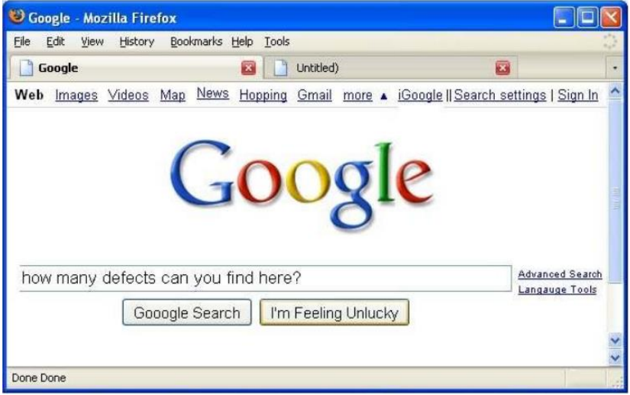

1. **Gooogle Search**: thừa 1 chữ "o".
2. **I’m Feeling Unlucky**: đúng phải là “I’m Feeling Lucky”.
3. **Hopping**: sai, phải là “Shopping”.
4. **Languange Tools**: sai chính tả, phải là “Language Tools”.
5. **Done Done**: lặp từ vô nghĩa, phải là “Done”.
6. **Tab title "Untitled"**: tab này không nên tồn tại hoặc phải có tên rõ ràng.
7. **Hai tab (Google + Untitled) đều có icon trắng đỏ mặc định**: không có favicon chuẩn của Google.
8. **Logo Google** hiển thị không đúng (lúc đó Google logo chuẩn không có viền bóng kiểu này).
9. **Thanh menu đầu (Web, Images, Videos…)**: khoảng cách / alignment hơi lệch, không đều.
10. **iGoogle || Search settings**: dùng || sai chuẩn, phải là một dấu |
11. **Nút “Gooogle Search”** dài hơn bình thường, gây mất cân đối so với nút bên cạnh.
12. **Màu nền của nút “I’m Feeling Unlucky”** khác so với chuẩn (xanh/xám) → ở đây lại màu vàng lạ.
13. **Thanh trạng thái (status bar)** hiển thị text không chuẩn → lặp chữ Done.
14. **Scroll bar bên phải** không cần thiết, vì trang Google ban đầu luôn vừa khung, không sinh ra scroll.
15. **Dấu mũi tên sau chữ “more”** hiển thị sai (thường phải là dấu mũi tên xuống dropdown)
16. **Menu thiếu các mục chuẩn** (ví dụ "Maps", "News" sai thứ tự, hoặc thiếu "Books", "Scholar" thời đó).
17. **"Advanced Search"** và **"Language Tools"** đặt sai vị trí, thường nằm ngay dưới ô search chứ không dạt hẳn sang phải.
18. **Dấu cách thừa** giữa các menu (ví dụ giữa “News” và “Hopping”).
19. **Thanh title của cửa sổ: “Google - Mozilla Firefox”** không khớp, vì đây là ứng dụng Firefox không phải Google Chrome.
20. **Chữ trong ô tìm kiếm** ("how many defects can you find here?") không liên quan chức năng, gây mất UX.

**Bài 3.**

**Hãy chỉ ra ít nhất một lỗi bất kỳ trong ứng dụng hoặc website bạn đã từng sử dụng.**

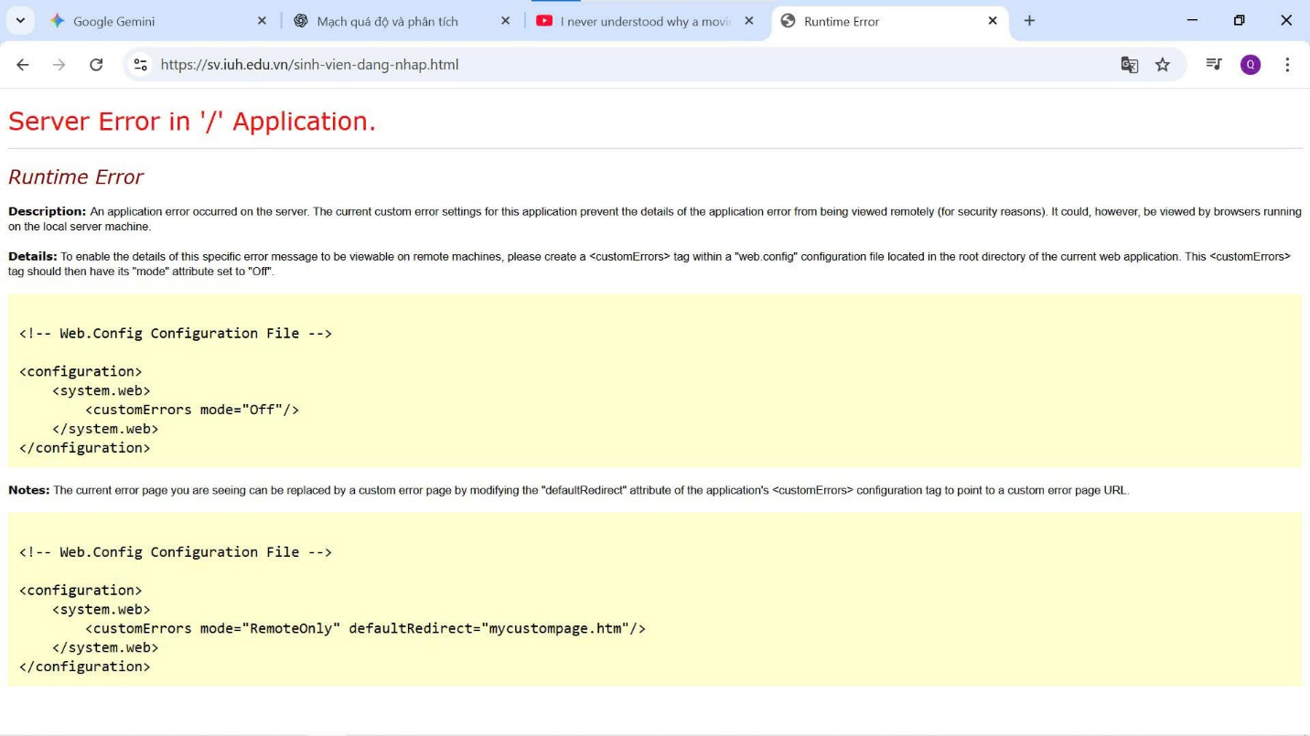

Trong hình là một **trang báo lỗi của hệ thống web**. Truy cập link của trường (sv.iuh.edu.vn), thay vì hiện ra trang đăng nhập, nó lại hiện thông báo:

**“Server Error in ‘/’ Application. Runtime Error”**

**Bài 4.**

**Tìm các trường hợp kiểm thử (test case) cho chương trình cộng 2 số nguyên có giao diện sau:**

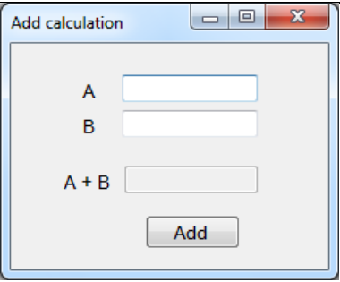

**Lập bảng như sau:**

|  |  |  |
| --- | --- | --- |
| **STT** | **Dữ liệu nhập** | **Kết quả mong muốn** |
| **1** | A = 1, B = 2 | 3 |
| **2** | A = -5, B = 10 | 5 |
| **3** | A = 0, B = 0 | 0 |
| **4** | A = 999, B = 1 | 1000 (biên dương) |
| **5** | A = -999, B = -1 | -1000 (biên âm) |
| **6** | A = rỗng, B = 5 | Chưa nhập A |
| **7** | A = 5, B = “blank” | Chưa nhập B |
| **8** | A = “abc”, B = 5 | A Chỉ được nhập số |
| **9** | A = 5, B = “xyz” | B Chỉ được nhập số |
| **10** | A = “abc”, B = “xyz” | A, B Chỉ được nhập số |
| **11** | A = “@#!”, B = 2 | A Chỉ được nhập số |
| **12** | A = 2, B = “@#!” | B Chỉ được nhập số |
| **13** | A = “@#!”, B = “@#!” | A, B Chỉ được nhập số |
| **14** | Để blank 2 ô | Vui lòng nhập số nguyên A và B |
| **15** | A = 5, B = " 10 " | B Vui lòng không chứa khoảng trắng |
| **16** | A = " 5 ", B = 10 | A Vui lòng không chứa khoảng trắng |
| **17** | A = " 5 ", B = " 10 " | A, B Vui lòng không chứa khoảng trắng |
| **18** | A = một, B = hai | A, B Chỉ được nhập số |

**Bài 5.**

**Cho chương trình đọc một loạt các số đo nhiệt độ tuỳ ý (số nguyên) trong khoảng -60°C đến +60°C và in ra giá trị trung bình của các số này. Tìm các trường hợp cần kiểm thử cho chương trình này**:

**Lập bảng như sau:**

|  |  |  |
| --- | --- | --- |
| **STT** | **Dữ liệu nhập** | **Kết quả mong muốn** |
| **1** | 10, 20, 30 | 20 |
| **2** | -10, -20, -30 | -20 |
| **3** | -10, 0, 10 | 0 |
| **4** | -60, -60, -60 | -60 |
| **5** | 60, 60, 60 | 60 |
| **6** | -60, 0, 60 | 0 |
| **7** | 5 (chỉ 1 giá trị) | 5 |
| **8** | -59, -60 | -59.5 |
| **9** | 59, 60 | 59.5 |
| **10** | (Không nhập dữ liệu) | Báo lỗi “không có dữ liệu” |
| **11** | abc, 10, 20 | |  | | --- | |  |  |  | | --- | | Báo lỗi “giá trị không hợp lệ” | |
| **12** | |  | | --- | |  |  |  |  | | --- | --- | | 100, 20, 30 |  | | Báo lỗi “ngoài khoảng cho phép” |
| **13** | -70, -10 | Báo lỗi “ngoài khoảng cho phép” |
| **14** | 0, 0, 0, 0 | 0 |
| **15** | -60, 60 | 0 |